持  込 | 可
持  込 | ＜持込可とするもの＞  その他（ 関数電卓 ）

科目 ： 分 析 化 学
2016 年 ・ 7 月 ・ 26 日 施行 年 担当： 梅 村 知 也
以下の問に答えよ。
- 系統誤差（確定誤差）と偶然誤差（不確定誤差）について、それぞれ例を挙げて説明せよ。
系統誤差（確定誤差） | 偶然誤差（不確定誤差）

- 波長250 nmの電磁波の波数（cm^{－1}）、振動数（s^{－1}）およびエネルギー（eV）を求めよ。なお、電磁波の速度c = 3.00×10⁸ m s^{－1}、
プランク定数h = 6.63×10^{－34} J s、電気素量e = 1.60 ×10⁻¹⁹ Cとする。光子のエネルギー（E）はE= hν = h・ c / λ（J）= h・ c / eλ (eV)で表わされる。
計算過程 | 波数 cm⁻¹
計算過程 | 振動数 s⁻¹
計算過程 | エネルギー eV

- 透過率（%T）と吸光度（A）を以下の記号を用いて表せ。目的物質の濃度: c、モル吸光係数: ε、光路長: l、入射光強度: I₀, 透過光: Iとする。
%T = | A =

- 0.15 mmol dm⁻³の濃度のある物質の水溶液を光路長1 cmのセルを用いて吸光度を測定したところ0.62を示した．この物質のモル吸光係数を計算せよ．
計算過程 | dm³ mol^{－1} cm^{－1}

- 蛍光分光光度計の装置概略図を示せ。分光器や光源の位置など吸光光度計との違いが分かるように示すこと。

- りん光の発生原理について下のヤブロンスキー図を用いて説明せよ。また、○○○ に適切な語句を記入せよ。
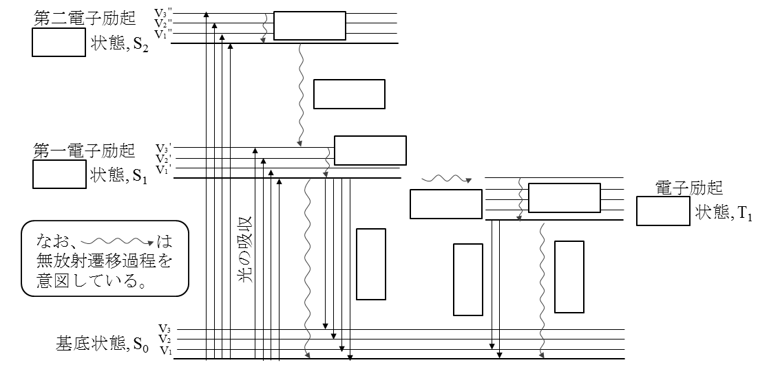
りん光の発生原理：

- 赤外全反射分光法（attenuated total reflection spectroscopy）について図を用いて説明せよ。

- クロマトグラフィーにおいてピーク幅が広がる要因に関して、van Deemterの式（H=A+B/u+Cu）におけるA項, B項, C項を説明せよ。

- クロマトグラフィーの高性能化に関する3つの要素を示し、それぞれを簡潔に説明せよ（図を用いてもよい）。

- 磁場型、四重極型、飛行時間型の質量分析計の中から一つを選び、その分離原理を図を用いて説明せよ。

